一、宇宙中的地球
一、选择题
1． 2006年4月11日，欧洲航天局的“金星快车”飞抵金星附近，进行探索研究。金星属于 ( )
A.地月系 B.太阳系 C.河外星系 D.狮子星座
“坐地日行八万里，巡天遥看一千河”（毛泽东），根据所学知识，分析回答2—3题。
2．诗中的“坐地日行八万里”是指 （ ）
A.地球一天公转了八万里
B．地球赤道上自转一周约八万里
C.地球上任何一点自转一周都是八万里
D.地球在近日点线速度是每日八万里
3．诗中的“巡天遥看一千河”，其中的“千河”是指 ( )
A．地球上的众多河流 B．恒星
c．宇宙中的银河系 D.众多的恒星系统
读北半球某区域太阳黑子与年降水量相关性图，回答4一5题。
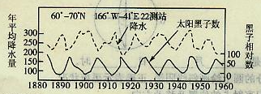

4．有关黑子的叙述，正确的是 ( )
A.黑于是太阳色球层上的黑暗斑点
B.黑子爆发是太阳活动最激烈的显示
C.太阳黑子的活动周期为22年
D.黑子的多少和大小可作为太阳活动强弱的标志
5．图示信息说明 ( )
A.太阳活动影响地球气候
B．黑子数增多时整个北半球降水减少
C.黑子数减少时整个北半球降水增加
D.黑子相对数与该区域降水呈正相关
6．地球自转和公转的周期分别是 ( )
A. 23小时56分4秒 365天6时9分10秒
B．23小时54分6秒 365天5时48分46秒
C．24小时 365天6时9分10秒
D．24小时 365天5时48分46秒
7．近年来，人类探索太空热情空前高涨，研究的新成果与新进展令人振奋。2007年 4月，美国宇航局发表了太空探测器拍摄到的太阳三维图像。这是人类首次从三维视角观测太阳活动。目前，人们对太阳活动的正确认识之一是 ( )
A.黑子增多增大时耀斑也频繁爆发
B.太阳活动会引发极光、流星雨、磁暴
C.太阳风是太阳活动的主要标志
D.光球层到日冕层依次出现黑子、太阳风、耀斑
8.读太阳系模式图，回答下列问题。
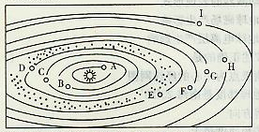

(1)图中包含______________ 级天体系统，写出图中字母代表的行星名称：A__________ ,B__________，
F_______________，H________________，其中，小行星带位于__________和_______轨道之间(填字母)。
(2)1994年7月，苏梅克·列维(SL一9)彗星撞击了图中E行星，与该行星相邻的是___________。
A地球、火星 a地球、木星 C火星、土星 a木星、金星
(3)地球为什么会成为生命的摇篮?试分析地球的宇宙环境和地理环境的特点与生命物质存在条件的关系，并用直线相连。
- 地球磁场 a.地球表面存在大气层
②地球的质量与体积 b．削弱到达地面的紫外线
③地球与太阳的距离 c.水经常能处于液体状态
④地球大气中的臭氧层 d．削弱宇宙射线对生命的伤害
9．判断题（判断正确与否．正确的在括号内写“A”，错误的在括号内写“B”）
1．太阳黑子出现在色球层。 ( )
2．地球自转的线速度随纬度的增加而降低。赤道上最大，两极为零。 ( )
3．太阳核心物质在高温高压条件下，经核裂变反应产生巨大的能量。 ( )
4．北半球河流右岸冲刷显著，南半球左岸冲刷显著。 ( )
5．—年中，地球上各地昼夜长短和正午太阳高度的变化，导致到达地面的太阳辐射的多少不同，造成地球表面的季节更替。 ( )
6．地球上出现生命与日地距离适中有关。 ( )
7．太阳系和河外星系是同一级别的天体系统。 ( )
8．太阳活动剧烈的年份，会引起电离层的扰动，从而出现磁暴现象。 ( )
9．同一纬线上各地，地方时相同。 ( )
10．北半球冬半年，昼短夜长，且纬度越高，昼越短。 ( )

二、地球自转
我国一旅游团准备去韩国釜山(35⁰20N、129⁰E)旅游。据此回答1-2题：
1．北京(40⁰N、 116⁰E)和釜山两地的自转角速度和线速度相比 ( )
A．角速度线速度都相同 D．角速度相同，线速度北京大于釜山
C角速度相同，线速度北京小于釜山 D角速度和线速度都不同
2．该飞机于北京时间12点从北京起飞，一小时后到达釜山，当地的区时应是 ( )
A．12点 B．13点 C．14点 D．都不是
3．该团成员从北京出发前看到旭日东升，到达釜山后于第二天又一次看到旭日东升之间的时间间隔应 ( )
A．等于24小时 B．大于24小时 C小于24小时 D．以上都不是
下面为“北半球某地一日内太阳高度变化图”（图1---27），据此回答4-5题：
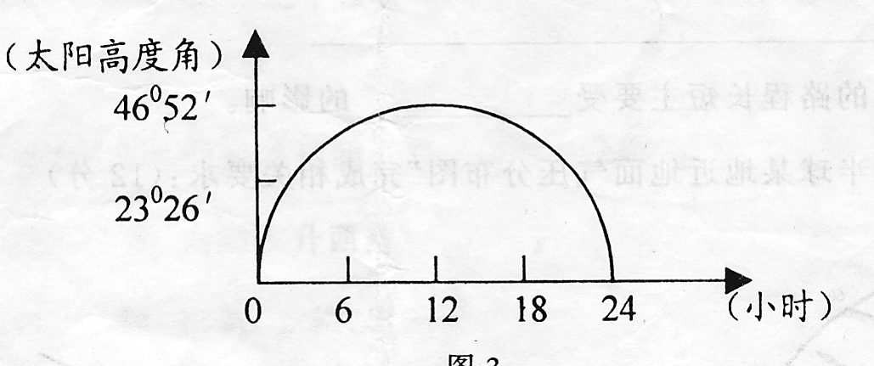

图1---27
4．该地位于 ( )
A．北极圈 B．北极 C．赤道 D．北回归线
5.这一天北京、上海、广州、海口四个城市白昼最长的是 ( )
A．北京 B．上海 C．广州 D．海口
6.设M（0°，30°E）、N（30°S，30°E）两地正午太阳高度分别为Hm和Hn，判断下列四项中正确的是（ ）。
A、Hm和Hn可能在同一天达到最大值
B、每年有某一时刻Hm=Hn
C、每年约有6个月Hm>Hn
D、任何时候都Hm≥Hn
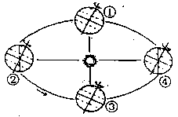
读地球公转示意图（图1---28），回答7-8题：

图1---28
7.当地球运行在①→②的位置时，下列关于太阳直射点移动的正确叙述是：（ ）
A、从南回归线向赤道移动 B、从北回归线向赤道移动
C、从赤道向北回归线移动 D、从赤道向南回归线移动
8.当地球运行在③→④的位置时，下列说法正确的有：（ ）
A、北京地区日出的时间越来越早 B、北京地区日落的时间越来越晚
C、北半球昼渐短，夜渐长，且昼长于夜 D、南半球昼渐长，夜渐短，日昼长于夜
9.当地球处于④时（ ）
Ａ晨昏线与经线重合 Ｂ晨昏线与北极圈相切
Ｃ摩尔曼斯克太阳不落 Ｄ南极地区极光闪耀
10.读“黄赤交角示意图” （图1---33），完成下列要求：
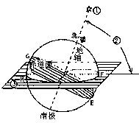

图1---33
（1）恒星①是________；角②的角度是_______；平面③的名称是_______。
（2）当太阳直射点在F点时，可能的日期是_______（选择填空）；当太阳直射点在H点时，可能的日期是________（选择填空）。
A、3月21日前后 B、6月22日前后
C、9月23日前后 D、12月23日前后
（3）当太阳直射点由E移至F的过程中，下列说法中正确的有______（选择填空）。
A、北半球各地正午太阳高度角逐渐增大
B、北半球各地昼渐长夜渐短
C、南半球各地正午太阳高度角逐渐减小
D、北半球各地昼渐短夜渐长
11.下图是我国某地二分二至日正午太阳高度和日出日落时间示意图（图1---34），试完成：
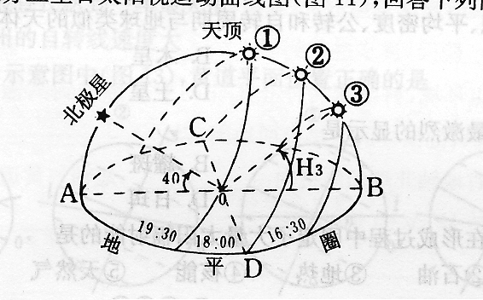
图1---34
（1）该地纬度________。
（2）夏至日日落日时间____________。
（3）太阳直射点如北移，则该地昼弧变_________（长，短）。
（4）该地有三座楼在平坦地形上，南北排列，楼高皆为H，欲使正午时南楼不档北楼阳光，则相邻楼间距应不小于_______。（用公式表示）
（5）夏至日该地从________方向发现日出。

三．地球公转的地理意义
一、单项选择题
1．全球各地昼夜等长的日期是( )
A．不存在 B．秋分日 C．冬至日 D．夏至日
2．在下列各纬度中，一年中既没有太阳直射，又没有极昼极夜现象的是( )
A．67°N B．21°S C．50°N D．89°S
3．北温带许多国家为了使季节划分与气候相结合，一般将夏季定为( )
A．4、5、6三个月 B．5、6、7三个月
C．6、7、8三个月 D．7、8、9三个月
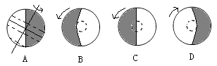
4．下列四幅图中，正确表示北半球夏至日的是( )
5．关于黄赤交角的叙述正确的是( )
A.地轴与公转轨道的夹角 B.夹角度数永远不变
C.随公转有规律的增大或减小 D．赤道面和和公转轨道面的夹角
6．若某地某日昼长为14小时，该地的日落时间应是( )
A．5时 B．7时 C．19时 D．21时
7．夏至日，下列哪个地点单位面积获得的太阳辐射能量最多( )
A．北回归线附近 B．南回归线附近
C．赤道附近 D．两极附近
8．6月22日，正午太阳高度达到一年中最大值的地区是( )
A．赤道以北地区 B．赤道附近地区
C．南北回归线之间的地区 D．北回归线及其以北地区
9．下列日期中，北京昼夜长短相差最小的一天是( )
A．国际劳动节 B．我国植树节
C．我国国庆节 D．我国教师节
10．关于南北极地区极夜持续时间的叙述正确的是( )
A．北极极夜持续的天数多于南极地区
B．北极地区极夜的持续天数与南极地区相等
C．北极极夜持续的天数少于南极地区
D．北极地区极夜的持续天数比南极地区有时多有时少

二、综合题
11读6月22日太阳光照图，回答下列问题：
（1）在图中画出晨昏线，并用阴影表示黑夜。
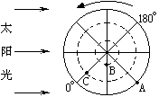
（2）此日太阳直射点的经纬度位置是 、
。
（3）此日上海市最有可能的日出时间是 。
A．5时 B．6时 C．7时 D．8时
（4）此日A点夜长 小时，B点昼长 小时，
C点正午太阳高度角为 度。
（5）此日ABC三地正午太阳高度从大到小排序应为 。

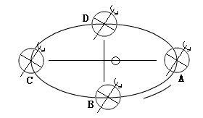
12．读右图，完成下列要求：
（１）在图中粗线上用箭头标出地球公转的方向。
（２）Ａ、Ｂ、Ｃ、Ｄ四点位于近日点附近的是
，地球公转较快的是 。
（３）将不同时段填写在下列各种地理现象后面空格中。
①北半球昼长夜短 。
②北极圈内极昼范围不断扩大 。
③南半球的白昼越来越长 。
④北京昼短夜长，且昼渐长 ____ 。
⑤南回归线以南地区正午太阳高度逐渐变小 。

四、岩石圈部分
- 选择题
1．下列几组岩石，属于岩浆岩的是 （ ）
A．花岗岩、石灰岩 B．大理岩、砾岩C．砂岩、页岩、板岩 D．玄武岩、花岗岩
2．下列地区处于两板块张裂处的是 （ ）
A．喜马拉雅山 B．阿尔卑斯山 C．马里亚纳海沟 D．红海
3．属于板块生长边界的是 （ ）
A．马里亚纳海沟 B．阿尔卑斯山脉 C．台湾岛 D．大西洋中脊
4．南美洲西部的安弟斯山脉的形成是由于（ ）
A．南极洲板块与美洲板块的碰撞 B．南极洲板块与亚洲板块的碰撞
C．南极洲板块与非洲板块的碰撞 D．美洲板块与亚欧板块的碰撞
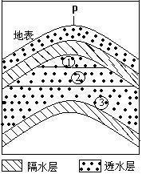
5．右图为某地地层示意图。从p点向下钻井，当钻头位于①、②、③“层” 时，可能分别探测到（ ）
A．天然气、水、石油
B．水、石油 、天然气
C．石油、天然气、水
D．天然气 、石油 、水
6．在一定的温度和压力作用下，原有结构和成分发生改变，由此形成的岩石，是下列中的（ ）
A．石灰岩、玄武岩
B．页岩、石灰岩
C．板岩、大理岩
D．花岗岩、页岩
7．由珊瑚礁组成的石灰岩，形成的机理是（ ）
A．沉积作用 B．变质作用
C．重熔再生作用 D．冷却凝固
8．敦煌壁画遭受严重破坏的主要自然原因是（ ）
A．流水侵蚀 B．风化和风蚀
C．冰川侵蚀 D．水的溶侵
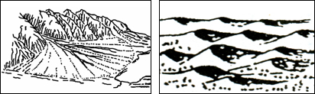
读图A-06和A-07所示的两种地貌，回答13～14题。

图A-06
图A-07

9． 图A-06所示地貌名称为
A．三角洲 B．沙丘 C．冲积扇 D．沙丘
10．图A-07所示地貌，其形成原因主要是
A．流水侵蚀 B．风力沉积 C．风力侵蚀 D．流水沉积
11．造成黄土高原地表千沟万壑的主要外力是
A．风力 B．冰川 C．流水 D．植物
读右图A-08,回答18～19题。
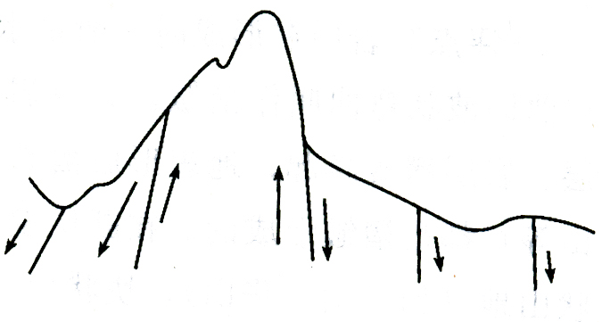
12. 从成因上看，山地M属于
图A-08
M
A. 背斜形成的褶皱山
B. 向斜形成的褶皱山
C. 断层形成的断块山
D. 岩浆喷发形成的火山
13. 下列山地中，成因和图A-07所示不同的是
A. 庐山 B. 喜马拉雅山 C. 华山 D. 泰山
二、主观题
14.试在下面图框内填上恰当事物的名称，使之成为岩石圈物质循环的简单图式。
（1）甲__________, 乙__________,
甲
丙
丁
乙
A
B
A
C
C
C
D
B
丙__________, 丁__________。
（2）图中对应地质作用分别是：
A__________， B__________，
C__________， D__________。
（3）图中箭头B、D包含的意义分别是：
B__________，D__________。

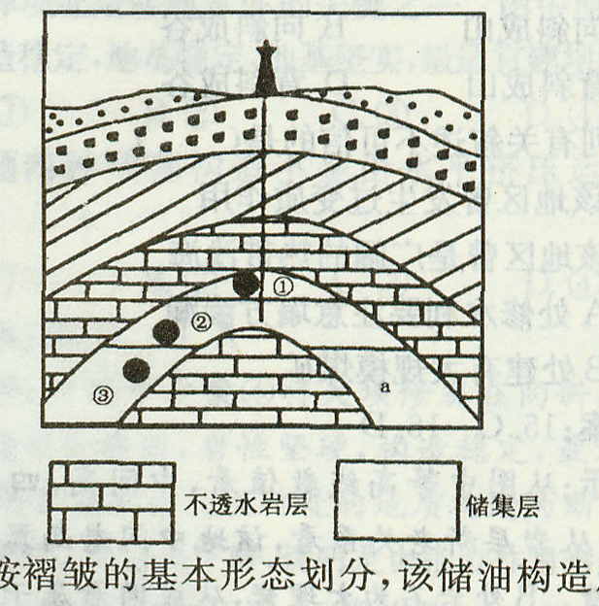
15. 读某地储油构造示意图，回答下列问题。
(1)按褶皱的基本形态划分，该储油构造属于_______，该地质构造在外力侵蚀严重的地区常形成______ (山峰、山谷)地形。
(2)在储集层，由于石油、天然气和地下水三者比重差异而产生的分异规律是：①层是 ______，② ______，③______。
(3)图中的储油构造经过一段时间开采，出油量会逐渐减少，这时采用向油井中注水的办法，原因是_______________。
(4)岩层a形成时期的地质环境是( )
A．沉积作用为主 B．火山爆发
C．流水侵蚀作用为主 D．风化作用为主

五、大气圈
- 选择题
2011年第一号强台风“珍珠”给福建省造成严重的经济损失，回答1-2题。
1．图A-03中各天气系统能表示“珍珠”成因的是
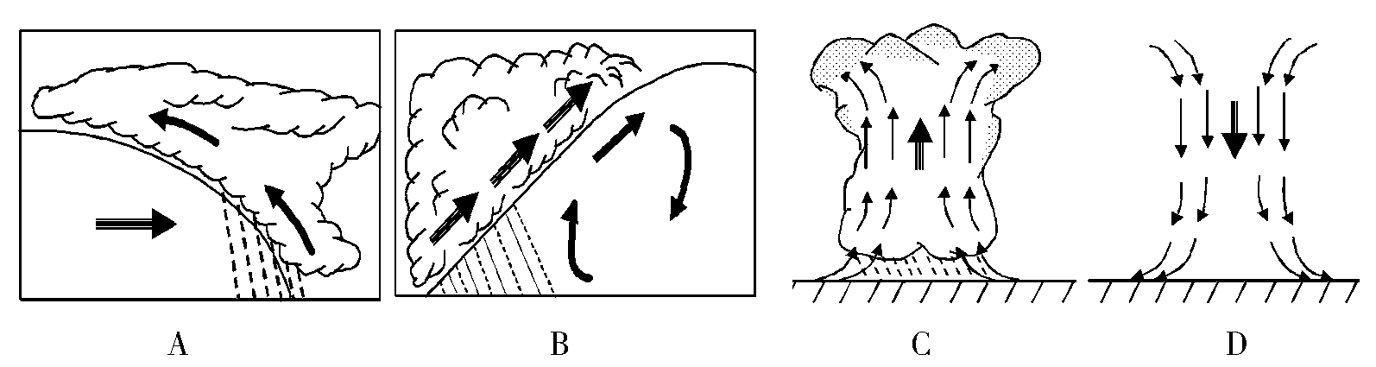
2. 造成台风灾害主要由
图A-03
图A-03
A．沙尘暴天气 B．狂风、暴雨和风暴潮 C．地震、海啸 D．狂风、赤潮
3． 图A-04为某四地气候的气温曲线和降水柱状图。其中位于纬度40°～60°之间的大陆西岸地区，全年盛行西风，深受海洋暖湿气团影响的是
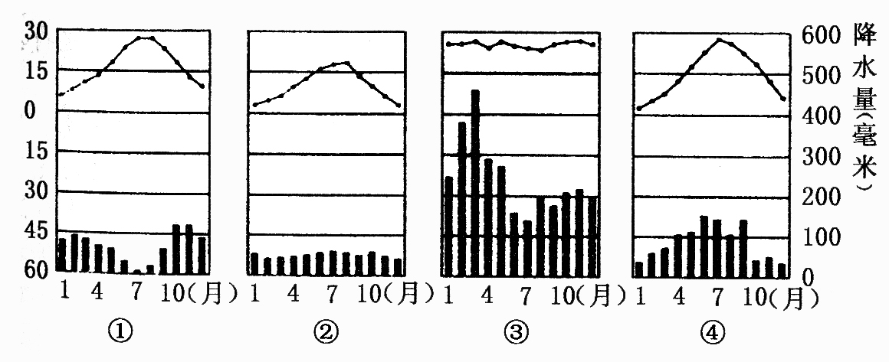

A．① B．② C．③ D．④
4. 大气运动最简单的形式是
A． 热力环流 B. 大气环流 C. 三圈环流 D. 季风环流
图3中的箭头表示空气运动方向。读图，回答5～6题。
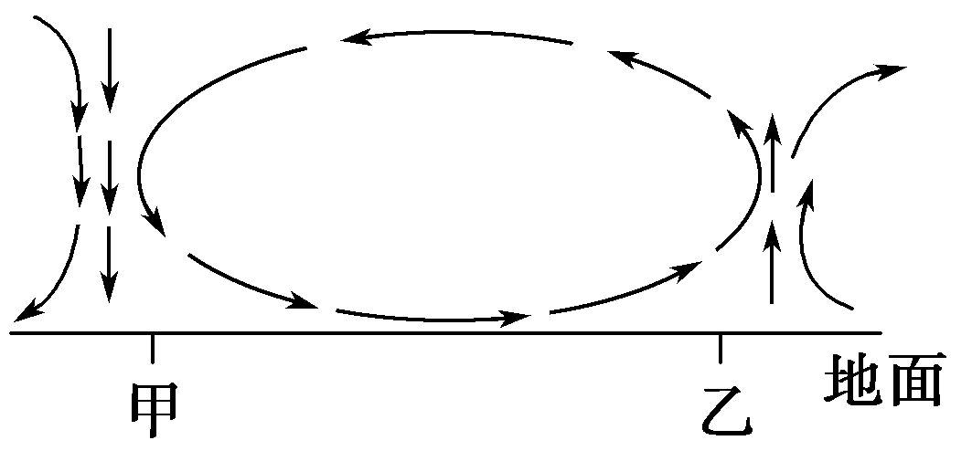
图3
5．若该图为南半球三圈环流的一部分，甲地在北且纬度较乙地低，则（ ）
A．该环流圈为高纬环流
B．该环流圈为低纬环流
C．近地面，甲、乙之间盛行风向为西北风
D．近地面，甲、乙之间盛行风向为西南风

6．读“北半球天气系统示意图”，回答下列问题。

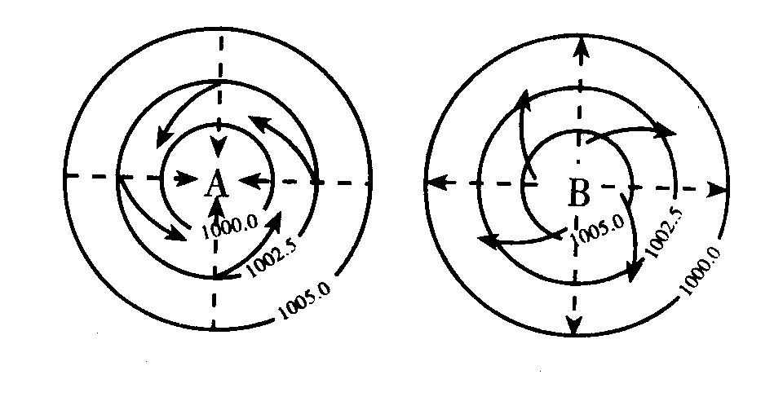
（1）就气压状况而言，A表示 ；就气流状况而言，B表示 。
（2）一般地说，出现晴朗天气的是图 ，出现阴雨天气的是图 。（填字母）
（3）长江中下游地区的伏旱天气是在 控制下形成的；影响我国东南沿海的台风______强烈发展形成的。（填字母）
7.读北半球某地等压线分布图，回答下列问题：
(1)图中A、B、C、D四地所绘箭头能正确
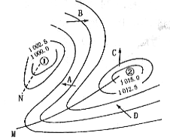
表示当地风向的是 。
(2)图中①②两处就气流运动状况而言，
分别称为 、
。
(3)从天气系统①过境时，常出现的天气
是 。
(4)图中①②两处相比，气温日较差较大
的是 ，原因是

。
(5)图中A、B两处相比，风力较大的是 ，原因是 。

(6)图中M、N两条线附近，将可能出现锋面的是 ，且为 （冷或暖）锋，
该锋过境时，一般常出现 天
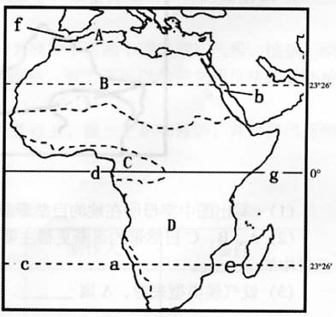
8.读右图，完成下列问题
（1）B的气候类型是 气候，该气候的形成主要是常年受 控制，自然带A的植被类型是 。
（2）自然带A B C的更替体现地理环境由 到 的地域分异，这种地域分异规律是以 为基础的，表现为地表景观和自然带沿着 方向作有规律的更替。

参考答案
一、宇宙中的地球
1—7 BBDDA AA 8. （1）两 水星 金星 土星 海王星 D E
（2）C
（3）①——d ②——a ③——c ④——b
二．地球自转
1-9C C C A .A .B .C .D.B
10. （１）北极星 66⁰34' 黄道平面（２）B D（３）BC
11.. （１）40⁰Ｎ（２）19：30（３）长（４）Hcot[90⁰－（40⁰＋23⁰26'）] （５）东北
三、地球公转的地理意义参考答案
一、单项选择题
1．B 2．C 3．C 4．B 5．D 6．C 7．A 8．D 9．C 10．C
二、综合题
11．（1）略 （2）23º26ˊN 45ºE （3）A （4）12 24 90 （5）CAB
12．（1）略 （2）A；A （3）B-C-D；B-C；C-D-A；A-B；A-B-C
四、岩石圈参考答案：1-13DDDAD CABCB CCB
14．（1）岩浆岩 沉积岩 变质岩 岩浆
（2）外力作用 变质作用 重熔再生作用 岩浆活动
（3）已生成的岩石再一定温度、压力作用下发生变质，形成变质岩。 地球内部的岩浆，经过冷却凝固，形成岩浆岩。
15.(1)背斜，山谷
(2)天然气，石油，地下水
(3)水的密度比油轻，向地下注水既可以富集石油，又可以提升石油在地下的位置
(4)A
五、参考答案：1-5CBBAC
6.（1）低压 反气旋 （2）B A （3）
7.（1）C (2)气旋 反气旋 （3）阴雨 （4）2 天气晴朗，白天削弱作用弱，气温高；夜晚保温作用差，气温低。 （5）A（6）M 阴天刮风降温降水
8.（1）热带沙漠气候 副热带高压和信风控制 亚热带常绿硬叶林 （2）赤道 两极 热量

